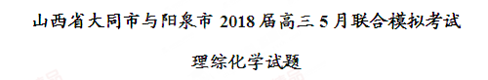
可能用到的相对原子质量:Li-7 C-12 N-14 O-16 Ca-40 Ti-48 Al-27
第I卷
一、选择题(共13小题,每小题6分,共78分。在每小题给出的四个选项中,只有一个选项符合题目要求)
7、化学在工农业生产和日常生活中都有重要应用。下列叙述正确的是
A.暖贴中常有活性炭、氯化钠、水和还原铁粉等,使用时炭和铁粉发生反应放出热量
B.糖类、油脂和蛋白质是人体必需的营养物质，故纤维素也能为人体提供营养
C.为测定熔融氢氧化钠的导电性，可将氢氧化钠固体放在石英坩埚中加热熔化
D.《本草纲目》中“凡酸坏之酒，皆可蒸烧”所用的分离操作方法是蒸馏
8、下列说法正确的是(N_{A}表示阿伏伽德罗常数)
A.地下钢铁管道用导线连接锡块可以减缓管道的腐蚀
B.1molCl₂ 溶于水后，溶液中Cl₂、HClO、ClO⁻、Cl⁻四种粒子总数为2N_{A}
C.反应TiO₂(s)+2Cl₂(g)=TiCl₄(g) △H>0 能自发进行，其原因是△S>0
D.常温下Ksp[Mg(OH)₂]=5.6×10⁻²，则pH=10 含Mg²⁺的溶液中，c(Mg²⁺)<5.6×10⁻⁸ mol/L
9、已知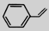 (a)、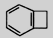 (b)的分子式均为C₈H₈，下列说法正确的是
A.a、b 的一氯代物分别有5 种和3 种(不考虑立体异构)
B.a、b 中所有原子均可能处于同一平面
C.a、b 均可使溴的四氯化碳溶液褪色
D.a 的同分异构体只有b一种
10、下列实验的现象及结论均正确且两者具有因果关系的是
选项 | 实验 | 现象 | 结论
A | 向FeCl₂溶液中加入适量Na₂O₂粉末 | 出现红褐色沉淀和无色气体 | FeCl₂ 部分变质
B | 向NaBr溶液中滴入少量氯水和苯，振荡，静置 | 分层，上层呈橙红色 | Br⁻ 还原性强于Cl⁻
C | 将SO₂通入BaCl₂溶液中，然后滴入稀硝酸 | 产生白色沉淀且沉淀不溶于稀硝酸 | 白色沉淀为BaSO₃, 然后转化为BaSO₄
D | 将稀硫酸滴入淀粉溶液中并加热， 冷却后再加入新制Cu(OH)₂悬浊液并加热 | 未出现砖红色沉淀 | 淀粉未水解
11、短周期元素W、X、Y、Z的原子序数依次增加，W⁻与Ne 具有相同的电子层结构，X的族序数等于周期数，Y 与Z最外层电子数之和为10。下列说法不正确的是
A.X 的最高价氧化物的水化物能溶解在Z 的最高价氧化物的水化物溶液中
B.W、X、Z 的简单离子均能促进水的电离
C.W 的氢化物与X、Y、Z 的氧化物均不反应
D.原子半径:X>Y>Z>W
12、铝石墨双离子电池是一种全新的低成本高效电池。原理为:AlLi+Cx(PF₆) 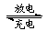Al+xC+Li⁺+PF6⁻，电池结构如图所示。下列说法正确的是
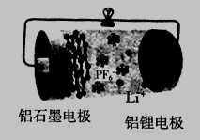
A.放电时外电路中电子向铝锂电极移动 B.放电时正极反应为Cx( PF₆)+e⁻= xC+ PF₆⁻
C.充电时，应将铝石墨电极与电源负极相连
D.充电时，若电路中转移1mol 电子，阴极质量增加9g
13、25℃时，将1.0 L.w mol/LCH₃COOH 溶液与0.1mol NaOH 固体混合，充分反应。然后向混合液中加入CH₃COOH 或CH₃COONa 固体(忽略体积和温度变化)，溶液pH 的变化如图所示。下列叙述正确的是
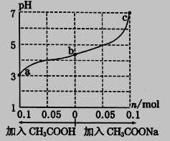
A.b点混合液中c( Na⁺)>c(CH₃COO⁻)
B.加入CH₃COOH 过程中，[c(Na⁺)·c(OH⁻)]/ c(CH₃COO⁻)增大
C.c点存在:c( CH₃COOH )+c(CH₃COO⁻)=0.1+w
D.a、b、c 对应的混合液中，水的电离程度由大到小的顺序是c>a>b
26、(15 分)二氧化铈(CeO₂)是一种重要的稀土化合物。以氟碳铈矿( 主要含CeCO₃F)为原料制备CeO₂ 的一种工艺流程如下:
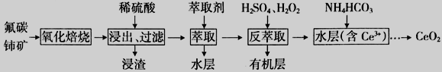
已知:i.Ce⁴⁺能与F⁻结合成[ CeF_{x}]^{(4-x)+},也能与SO₄²⁻结合成[CeSOa₄]²⁺;
ii.在硫酸体系中Ce⁴⁺能被萃取剂[(HA)₂ ]萃取，而Ce³⁺不能
iii.常温下,Ce₂(CO₃)₃饱和溶液浓度为1.0×10⁻⁶mol/L。请回答下列问题:
(1)铈的原子序数是58，它在元素周期表的位置是_________________________。
(2)“氧化焙烧”过程中可以加快反应速率和提高原料利用率的方法是____________________、_________________ (写出2种即可)。
(3)“氧化焙烧”产物CeO₂ 与稀H₂SO₄ 反应的离子方程式为________________。浸出的过程中常加入适量的Na₂SO₄浓溶液，其作用是_____________________________。
(4)“萃取”时存在反应:Ce⁴⁺+n(HA)₂Ce(H_{2n-4}A_{2n})+4H⁺。萃取后水层中还存在的含铈元素的微粒主要是__________，经处理后可循环使用。
(5)“反萃取”中加H₂O₂的主要反应离子方程式为_______________________。在“反萃取”后所得水层中加入1.0mol/L的NH₄HCO₃溶液，产生Ce₂(CO₃)₃沉淀，当Ce³⁺沉淀完全时[c(Ce³⁺)=1×10⁻⁵mol/L]，溶液中c(CO₃²⁻)约为______________。
(6)CeO₂ 是汽车尾气净化催化剂的关键成分，它能在还原气氛中供氧，在氧化气氛中耗氧。在尾气消除过程中发生着CeO₂CeO_{2( 1-x)}+xO₂ ↑(0≤x≤0.25)的循环。请写出CeO₂消除CO尾气的化学方程式_____________________________。
27、(14 分)乙烯是合成食品外包装材料聚乙烯的单体，可以由丁烷裂解制备。裂解的副反应为C₄H₁₀(g,正丁烷) CH₄(g)+C₃H₆(g)
请回答下列问题
(1)化学上，将稳定单质的能量定为0，由元素的单质化合成单一化合物时的反应热叫该化合物的生成热，生成热可表示该物质相对能量。25℃、101kPa 几种有机物的生成热如下表所示:
物质 | 甲烷 | 乙烷 | 乙烯 | 丙烯 | 正丁烷 | 异丁烷
生成热/ kJ·mol⁻¹ | -75 | -85 | 52 | 20 | -125 | -132
由正丁烷裂解生成乙烯的热化学方程式为_______________________________。
(2)一定温度下，在恒容密闭容器中投入一定量正丁烷发生反应生成乙烯。
①下列情况能说明该反应达到平衡状态的是__________(填标号)
A.气体密度保持不变 B.c(C₂H₄)·c(C₂H₆)/c(C₄H₁₀)保持不变
C.反应热保持不变 D.正丁烷分解速率利乙烷消耗速率相等
②为了提高反应速率和反应物的转化率，可采收的措施是______________________________。
(3)向密闭容器中充入正丁烷，在一定条件(浓度、催化剂及压强等) 下发生反应，测得乙烯产率与温度关系如图所示。温度高于600℃时，随着温度升高，乙烯产率降低，可能的原因是____________________________________________。
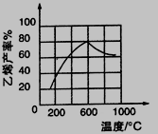
(4)在一定温度下向10L 恒容密闭容器中充入2mol 正丁烷，反应生成乙烯和乙烷，经过10min 达到平衡状态，测得平衡时气体压强是原来的1.75 倍。
①0~10min 内乙烷的生成速率v(C₂H₆)=__________ mol·L⁻¹·min⁻¹
②上述条件下，正丁烷的平衡转化率为______________，该反应的平衡常数K 为____________。 (5) 丁烷一空气燃料电池以熔融的K₂CO₃( 其中不含O²⁻和HCO₃⁻)为电解质，以具有催化作用和导电性能的稀土金属材料为电极。该燃料电池的正极反应式为26CO₂+13O₂+52e⁻=26CO₃²⁻，则负极反应式为_______________________。
28、( 14 分)某学生对Na2SO3 与AgNO₃在不同pH下的反应进行探究，过程如下:
(1)调节pH，实验记录如下:
实验 | pH | 现象
a | 10 | 产生白色沉淀,稍后溶解,溶液澄清
b | 6 | 产生白色沉淀，一段时间后，沉淀未溶解
c | 2 | 产生大量白色沉淀，一段时间后，产生海绵状棕黑色物质X
查阅资料得知:
I.Ag₂SO₃: 白色,难溶于水,溶于过量Na₂SO₃ 的溶液
II.Ag₂O:棕黑色,不溶于水，能和酸反应
①推测a 中白色沉淀为Ag₂SO₃,离子方程式是____________________________。
②推测a 中白色沉淀为Ag₂SO₄,推测的依据是_________________________________。
(2)取b、c 中白色沉淀，置于Na₂SO₃溶液中，沉淀溶解。该同学设计实验确认了白色沉淀不是Ag₂SO₄,实验方法是:另取Ag₂SO₄ 固体置于_________溶液中,未溶解。
(3)将X 从溶液中滤出、洗净，为确认其组成，实验如下:
I.向X中滴加稀盐酸，无明显变化
II.向X 中加入过量浓HNO₃,产生红棕色气体
III.用Ba(NO₃)₂溶液、BaCl₂溶液检验II中反应后的溶液，前者无变化，后者产生白色沉淀
①实验I的目的是_________________________。
②根据上述现象，分析X的性质和元素组成是__________________________。
③II 中反应的化学方程式是________________________。
(4)该同学综合以上实验，分析产生X的原因,认为随着酸性的增强，SO₃²⁻还原性增强，并通过进一步实验确认了这种可能性，实验装置如图所示:
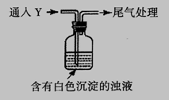
①气体Y 是__________________。
②白色沉淀转化为X 的化学方程式是__________________________。
(二)选考题:共45分。请考生从给出的2道物理题、2道化学题、2道生物题中每科任选一题作答，并用2B铅笔在答题卡上把所选题目的题号涂黑。注意所做题目的题号必须与所涂题目的题号一致，在答题卡选答区域指定位置答题。如果多做，则每学科按所做第一题计分。
35、[化学一选修3:物质结构与性质]( 15 分)
钛被称为继铁、铝之后的第三金属，在工业上有着广泛而重要的用途。
(1)基态钛原子的价电子排布图为__________________；基态铝原子核外电子分布在____个能级上。
(2)许多金属及其化合物灼烧时会产生特征焰色，产生焰色的原因是______________________。
(3)FeCl₃熔点306℃、沸点315℃,CaCl₂熔点782℃、沸点1600℃，同是金属氯化物，熔沸点差别很大的原因是________________________________。
(4)煅烧铁矿石常会生成SO₂，SO₂ 为_______分子(填“极性”或“非极性”)；分子中的大π键可用符号П^{n}_{m}表示，其中m代表参与形成大π键的原子数，n 代表参与形成大π 键的电子数(如苯分子中的大π键可表示为П⁶₆)。推测SO₂分子中的大π键可表示为_______________。
(5)钙钛矿可用来冶炼钛，它的晶胞结构如图所示。钛离子位于立方晶胞的角顶，被____个氧离子包围成配位八面体；钙离子离子位于立方晶胞的体心，被_____个氧离子包围。钙钛矿晶体的化学式为________________________。若该晶胞的边长为a pm，则钙钛矿晶体的密度为_____________g·cm⁻³(用N_{A} 表示阿保加德罗常数的值,只要求列算式，不必计算出数值)
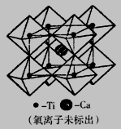
36、[化学一选修5:有机化学基础]( 15 分)
化合物E 是合成一种眼科表面麻醉用药的中间体，其合成路线如下:
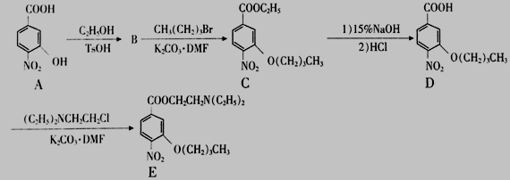
(1)E 中的含氧官能团名称为硝基、_________、____________(写两种)。
(2)D→E 的反应类型为________________________。
(3)反应A→B 的化学方程式为_________________________。从整个流程看,设计A→B 这一步的目的是________________________________________。
(4)D 有多种同分异构体，同时满足下列条件的D 的同分异构体(不含立体异构)有____种，其中属于a氨基酸的同分异构体的结构简式为_________________________。(不写立体异构)。
①分子中同时含有苯环、醛基、羧基和氨基，且分子中有一个手性碳原子；②分子中有6 种不同化学环境的氢；③不能与FeCl₃溶液发生显色反应。
(5)请以和C₂H₅OH 为有机原料制备医药中间体()，写出制备的合成路线流程图( 无机试剂任用，合成路线流程图示例见本题题干)。

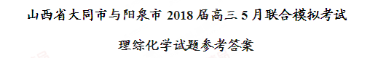
一、选择题，共13小题，每小题6分，共78分。在每小题给出的四个选项中，只有一个选项符合题目要求。
7-13：DCABCBC
26、(15分)(1)第六周期 III B族(1分)
(2)矿石粉碎成细小颗粒、通入大量空气 (2分，其它合理答案均给分)
(3)CeO₂+4H⁺+SO₄²⁻[CeSO₄]²⁺+H₂O (2分) 增大c(SO₄²⁻)，以提高[CeSO₄]²⁺的浸出率 (2分其它合理答案均给分)
(4) [CeSO₄]²⁺、Ce⁴⁺ (2分)
(5)2Ce⁴⁺ +H₂O₂=2Ce³⁺+O₂ ↑+2H⁺ (2 分) 1×10⁻⁶mol/L (2分) (6)2xCO+CeO₂=CeO_{x(1-x)}+2xCO₂ (2分)
27、(14 分)(1) C₄H₁₀(g,正丁烷) C₂H₄(g)+C₂H₆(g) △H =+92kJ·mol⁻¹ (2 分)
(2)BD(2分) 升高温度 (1分) (3)催化剂活性降低，副产物增多 (2分)
(4)①0.015(2 分) ②75%(1分) 0.45(2分) (5)C₄H₁₀+13CO₃²⁻-26e⁻=17CO₂+5H₂O (2分)
28、(14分)(1)①2Ag⁺+SO₃²⁻=Ag₂SO₃↓(2分) ②SO₃²⁻有还原性，若被氧化为SO₄²⁻,即可与Ag⁺结合生成Ag₂SO₄沉淀 (2分) (2)过量Na₂SO₃(1分) (3)①判断 X 是 否 是 Ag₂O (2分)
②有还原性，含有Ag元素，不含S元素(2分) ③Ag+2HNO₃(浓)=AgNO₃+NO₂↑+H₂O (2分)
(4)①SO₂ (1 分) ②Ag₂SO₃+ H₂O 2Ag + H₂SO₄ (2分)
35、(15 分)(1)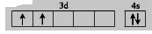 5(每个1分，共2分)
(2)当激发态金属原子的电子由高能级跃迁至低能级时，多余能量以光的形式释放就产生了焰色。(2分)
(3)FeCl₃是分子晶体，熔沸点决定于分子间作用力；CaCl₂是离子晶体，熔佛点决定于晶格能。分子间作用力远远小于晶格能 (2分) (4)极性(1分) П⁴₃(2分)
(5)6(1分) 12(1分) CaTiO₃(2 分) 136/( a³·N_{A}·10⁻³⁰) (2分)
36、(15分)(1)酯基 醚键 (每个1分，共2分) (2)取代反应(1分)
(3) 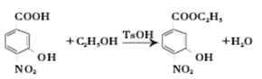 (2分) 保护羧基(2分)
(4)8(2分) 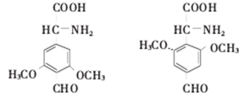 (每个1分，共2分)
(5) 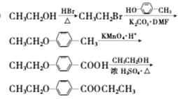 (每步1分,共4分)

欢迎访问“高中试卷网”——http://sj.fjjy.org

